Financieel jaarverslag
Stichting In2Afrika
Boekjaar 2014

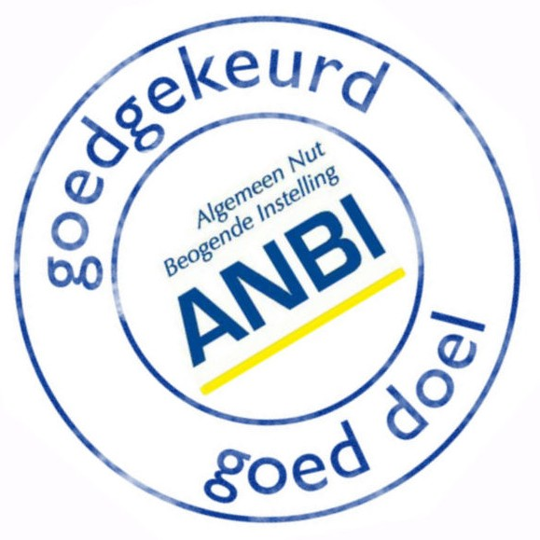

Datum: 17-01-2014
Plaats: Urmond

Vincent Oberdorf
Penningmeester Stichting In2Afrika
Inhoudsopgave

Eindbegroting 2014
Specificaties ontvangen inkomsten
Specificaties gedane uitgaven

Staat van Baten en Lasten 2014

Specificatie en toelichting
- Grote Actie’s
- Donaties projecten
- Uitkeringen bestuursleden
- Eindbalans Stichting In2Afrika - boekjaar 2014

Startsaldo (datum: 29-10-2014) €0,-

Vermogen stichting (31-12-2014) €10.412,30
Bestaande uit:
- Inbreng bestuursleden €200
- Doelvermogen €10.212,30

Eindsaldo (31-12-2014) €10.412,30

Toelichting: In boekjaar 2014, tevens het oprichtingsjaar van de stichting, heeft stichting In2Afrika een vermogen van €10.412,30 vergaard. Dit bedrag bestaat voor €200,- uit inbreng van de bestuursleden, en voor de overige €10.212,30 uit doelvermogen dat wordt aangewend om de doelen van de stichting te realiseren. Het eindsaldo van de stichting over het boekjaar 2014 is daarmee €10.412,30. Over de besteding van dit vermogen, en over de bedoeling van de eigen inbreng door de bestuursleden wordt onder ‘III. Specificaties en toelichtingen’ nadere uitleg verschaft.

- Staat van baten en lasten 2014

Startsaldo (datum: 29-10-2014) €0,-

BATEN
Fundraising acties € 5646,35
Losse Donaties € 4607,5
Eigen inbreng bestuursleden € 200
---------------
Totaal ontvangen inkomsten € 10.453,85

LASTEN
Uitgaven acties € 41,55
Donaties aan projecten € 0,-
---------------
Totaal gedane uitgaven € 41,55

Totaal Batig Saldo €10.412,30

SPECIFICATIES ONTVANGEN INKOMSTEN

Acties
Kalender Actie € 3800
In2Afrika Run € 1135,70
Emballage Actie € 152,95
In2Afrika Feest Geleen-Zuid € 557,70
----------------
Totaal Acties € 5646,35

Losse donaties
Donatie Outreaching Honors Program (?) € 3000,-
FBBasic € 1000,-
Overige Donaties € 607,5
---------------
Totaal losse donaties € 4607,5

Eigen Inbreng Bestuursleden
Jesse €100,-
Vincent €100,-
--------------
Totaal eigen inbreng €200,-

Totale ontvangsten € 10.453,85

SPECIFICATIES GEDANE UITGAVEN

Uitgaven Acties
Shirts In2Afrika Run € 19,92,-
Drukkosten kalenders € 0
Donaties aan projecten € 0
Enveloppen en brieven sponsoractief FBBasic € 21,63
Overige uitgaven € 0

Totaal Uitgaven € 41,55

- Specificatie en toelichtingen

- Grote Acties

Kalenderactie

Uitgaven |  | Inkomsten
Drukkosten | € 0 | Totale donaties kalenders | € 3800
Totaal | € 0 | Totaal | € 3800

Verschil : + € 3800

Toelichting: Met de kalenderactie deden meerdere bedrijven in het kantorenpand Creative Valley een donatie aan stichting In2Afrika, en als dank ontvingen zij een jaarkalender van de stichting. De drukkosten worden pas in januari 2015 betaald

In2Afrika Run

Uitgaven |  | Inkomsten
Shirts | € 19,92 | Totale inkomsten sponsoring lopers | € 1115,70
Totaal | € 19,92 | Totaal | € 1115,70

Verschil: + € 1095,78

Toelichting: Met de In2Afrika Run hebben verschillende lopers voor een loop per kilometer die ze lopen donaties verzameld. Deze donaties zijn aan de stichting geschonken. Voor deze loop zijn t-shirts gedrukt door de stichting die de deelnemers droegen tijdens de loop.

- Donaties Projecten en aangehouden vermogen
Toelichting: In het boekjaar 2014 bedragen de donaties aan de verschillende door Stichting In2Afrika geselecteerde projecten €0,-. Dit is simpel te verklaren. Stichting In2Afrika wil aan elk project dat ze selecteert op maat ondersteuning bieden. Wij geloven dat we dit maatwerk het best kunnen bieden wanneer we voor elk project met eigen ogen gezien hebben waar er ondersteuning nodig is, en welke financiële middelen hiervoor ingezet dienen te worden. Om deze reden zullen we in het boekjaar 2015, wanneer we alle projecten hebben aangedaan, overgaan tot het gericht doen van donaties richting onze projecten. Het aanhouden van een aanzienlijk deel van ons vermogen over 2014 is hierdoor niet meer dan logisch.

- Uitkeringen bestuursleden
Zoals in haar beleid opgenomen en zoals het een ANBI betaamd, doet stichting In2Afrika geen uitkeringen aan haar bestuursleden. Ook in 2014 zijn dergelijke uitkeringen niet gedaan. De eigen inbreng van de bestuursleden in het vermogen van de stichting wordt aangewend om bepaalde faciliterende uitgaven mee te dekken. In 2014 is dit nog niet nodig geweest, vooral omdat bepaalde faciliterende uitgaven voor de start-up van de stichting in 2014 direct uit het privévermogen van de bestuursleden betaald zijn. In het vervolg zal hier de eigen inbreng in de stichting voor gebruikt worden.

